資料01
見やすい「括弧外出し条文」

特許法等には（ ）書きが多いため、条文の理解に時間が掛かる条文が多数ある。括弧外出し条文を使用すると（ ）が多い条文も骨子がすぐわかり、数分の１の時間で理解できます。下記は重要な条文である特許法４１条２項（国内優先権の効果）を「縦書き漢数字条文」と「括弧外出し条文」で対比したものです。
「括弧外出し条文」を使用すると効率的な勉強・業務ができます。

縦書き漢数字条文［特許出願等に基づく優先権主張 特許法４１条第２項］
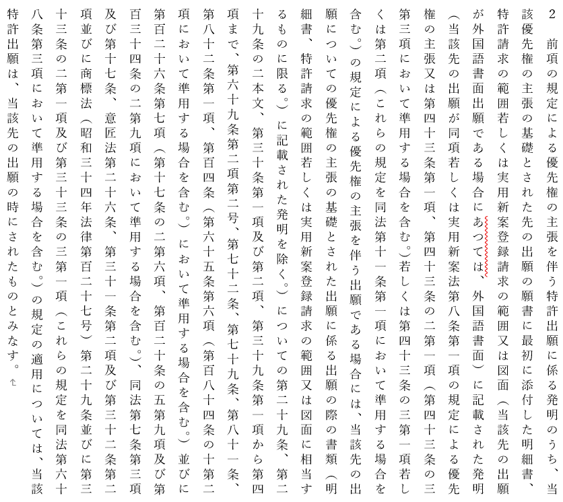

括弧外出し条文［特許出願等に基づく優先権主張 特許法４１条第２項］
